[飞花令]

商业需求文档

|  |  |  |
| --- | --- | --- |
| 文件状态：  【 】草稿  【 】正式发布  【 】正在修改 | 文件标识 |  |
| 当前版本 |  |
| 作者 |  |
| 完成日期 |  |

修订历史

|  |  |  |  |  |  |
| --- | --- | --- | --- | --- | --- |
| 序号 | 版本 | 编写/修订说明 | 修订人 | 修订日期 | 备注 |
| 1 |  |  |  |  |  |
| 2 |  |  |  |  |  |
| 3 |  |  |  |  |  |
| 4 |  |  |  |  |  |
| 5 |  |  |  |  |  |

目录

摘要 3

文档的目的 3

阅读对象 3

参考文档 3

术语与缩写解释 3

一、 产品目标 3

二、 项目背景 3

1. 市场环境 3

2. 用户规模 5

3. 商业模式 6

三、 评估分析 7

SWOT分析 7

PEST分析 7

四、 投入与产出 8

1. 投入测算 8

2. 产出测算 10

五、 产品策略 11

1． 功能&服务策略 11

2． 运营策略 12

六、 阶段目标 12

摘要

文档的目的

阅读对象

参考文档

术语与缩写解释

1. **产品目标**

打造面向7亿用户的作词、作曲优质音乐内容原创平台。

2019年中国数字音乐市场规模为103.8亿元，同年中国数字音乐用户规模达到7.7亿，整体保持着较高的增长趋势，尤其是2015年前后在政策对音乐版权发展的大力扶持下，出现了113.2%的增长率。从构成上看，未来中国数字音乐平台的收入将主要来源于内容付费、广告收入、以及版权运营收入三个方面。在广告收入增长停滞不前的情况下，内容付费和版权运营将成为未来驱动中国数字音乐市场收入规模增长的最重要的两大因素。尤其是目前的用户内容付费水平，将会在未来出现大幅增长。

基于行业高速发展及大陆地区数字音乐制造乏力等现状，内容制造+内容付费将成为互联网各大厂商在数字音乐领域的下一个发力目标，数字音乐课捆绑联动的高付费业务主要包含“社交、短视频、视频、电商、偶像经济、健身健康”等六大细分领域，“抖音”现阶段在数字音乐上的版权与创造力缺失已经严重限制了优质内容的产出。大厂时笔整合现有业务线，重资投入数字音乐市场。

“飞花令”是一款基于社交场景的线上“歌词填写”优质内容生产平台，该项目主要功能为获取版权的“音乐”重新填词，同时鼓励草根音乐人作曲，线上以“飞花令”形式邀人填词或献唱。

"流量变现(信息流广告) +会员服务收费+佣金分成"三大变现商业模式支撑, 11项付费业务,预计2023年实现收益6264.9万元, 2024年实现收益1.49亿元, 2025年实现收益4.32亿元。

1. **项目背景**
2. **市场环境**

政治法律环境

中国自2010年起开展“剑网行动”,旨在打击网络盗版,实施知识产权保护,特别是在音乐、视频、文学、网游、动漫等方面推进了正版化布局。2015年,政府展开了针对网络音乐传播的最严厉的一次打击盗版和侵权行动,接连出台多项政策, 以期保护正版音乐所享有的合法权益。在政策的严控下,数字音乐过去盗版泛滥的现象得到了有效改善,为此后健康、规模化的商业发展打下了夯实基础。

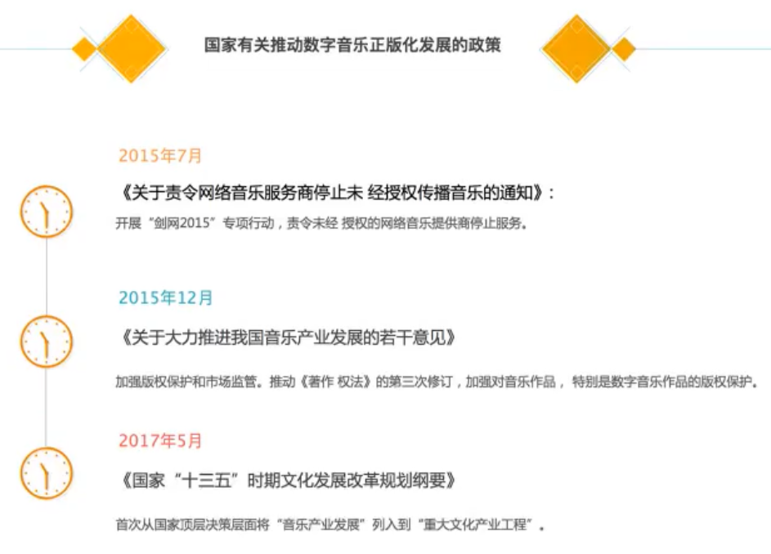

经济技术环境

2018年市场规模达到76.3亿元,正版化带来较高增长率。2018年中国数字音乐市场规模为76.3亿元,整体保持着较高的增长趋势,尤其是2015年前后在政策对音乐版权发展的大力扶持下,出现了113.2%的增长·率。从构成上来看,未来中国数字音乐平台的收入将主要来源于内容付费、广告收入、以及版权运营收入三个方面。在广告收入增长停滞不前的情况下,内容付费和版权运营将成为未来驱动中国数字音乐市场收入规模增长的最重要的两大因素。尤其是目前的用户内容付费水平,将会在未来出现大幅增长。

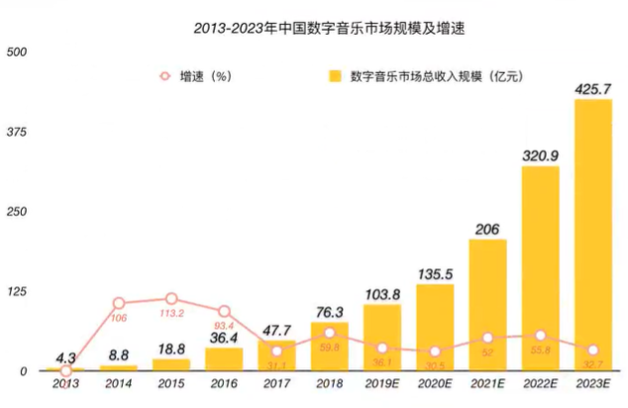

社会文化环境

付费用户偏爱音乐类别前四类分别为(由高到低) :流行、轻音乐、中国风和电影原声。30岁以上用户群体比起民谣更青睐古典音乐。

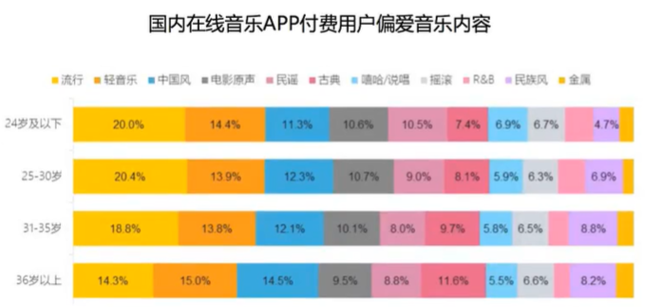

市场竞争环境

1. **用户规模**

发展内容付费是行业发展所面临的最关键问题数字音乐行业在中国发展历时数十年,积累了庞大的用户流量, 2017年数字音乐行业的用户规模已超过7亿。但由于互联网平台在过去并没有建立起对音乐版权有效的保护,因此用户在网络上收听和下载音乐都并不需要付出成本。

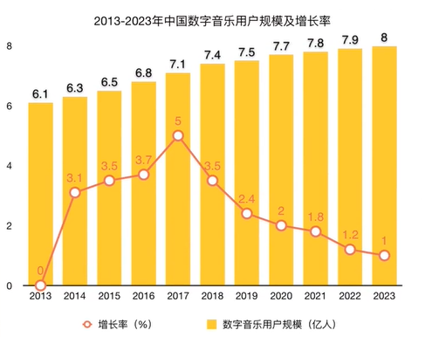

青壮龄高收入高学历用户是数字音乐付费的主力军从性别上看,中国数字音乐付费用户男性更多,占比达53.1%。教育水平主要集中在本科学历,占到用户整体的68.1%。从地域分布来看,一线城市用户占,比为32.3% ,二线城市用户占比达47.4% ,其他城市用户占比为20.3%。从收入,水平来看,中国数字音乐付费用户的平均月收入为8867元,其中有31.0%的用户月均收入在5001-8000元。从年龄上看,中国在线音乐娱乐用户平均年龄为28.7岁,其中26-30岁成为在线音乐娱乐用户的中坚力量,占到了整体用户的38.7%

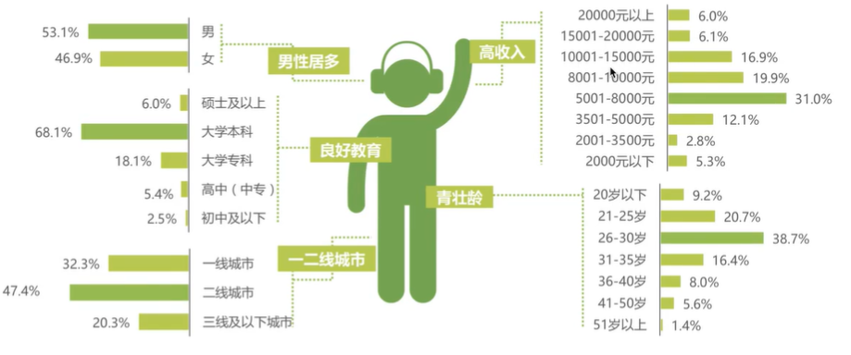

1. **商业模式**

自政策加强整肃以来,中国数字音乐的内容付费业务开始起步,并于2018年达到5.3%的水平,相较过去几年而言已经实现了翻倍的增长,是数字音乐用·户付费意识初步形成的体现。但对比美国主流数字音乐平台Spotify2018年46.4%的付费率,是中国目前的近十倍水平,说明中国数字音乐内容付费的发展仍处在起步阶段，仍然需要培养用户对于音乐内容的付费意识。

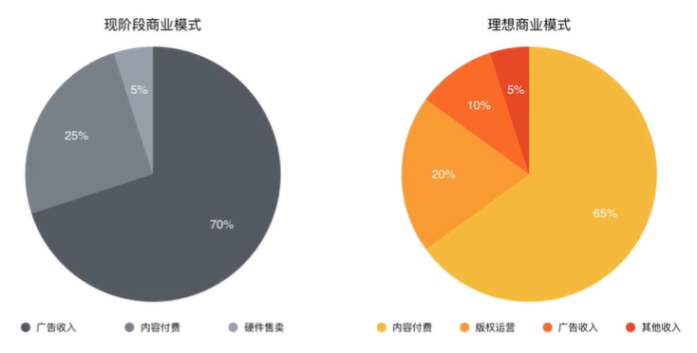

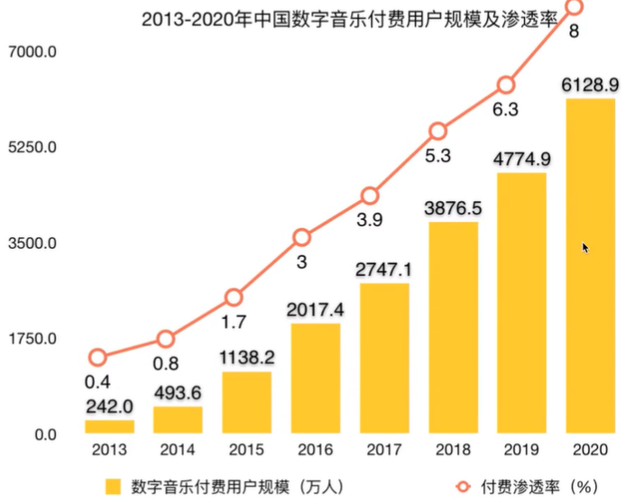

1. 评估分析

SWOT分析

**PEST分析**

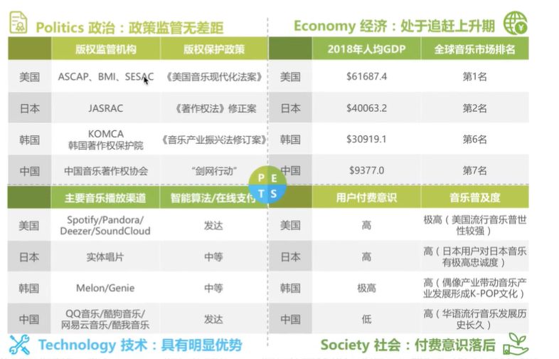

1. 投入与产出
2. 投入测算

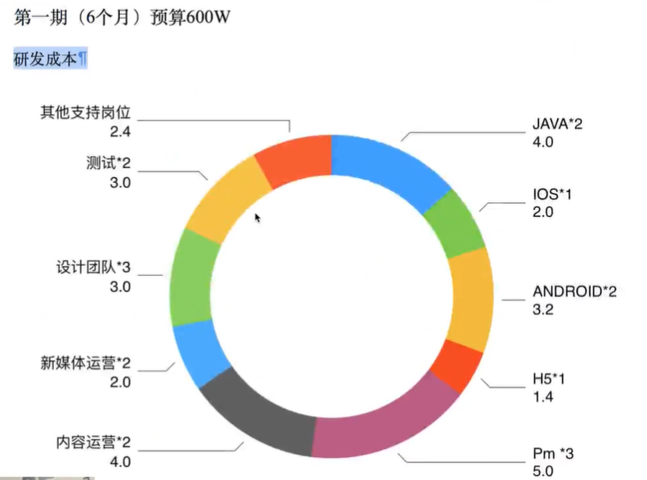

运营成本

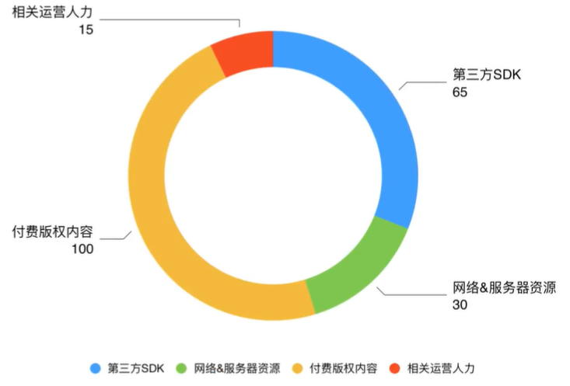

营销策略

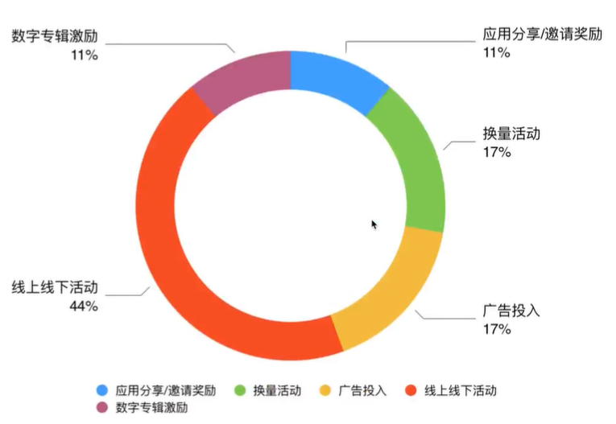

风控

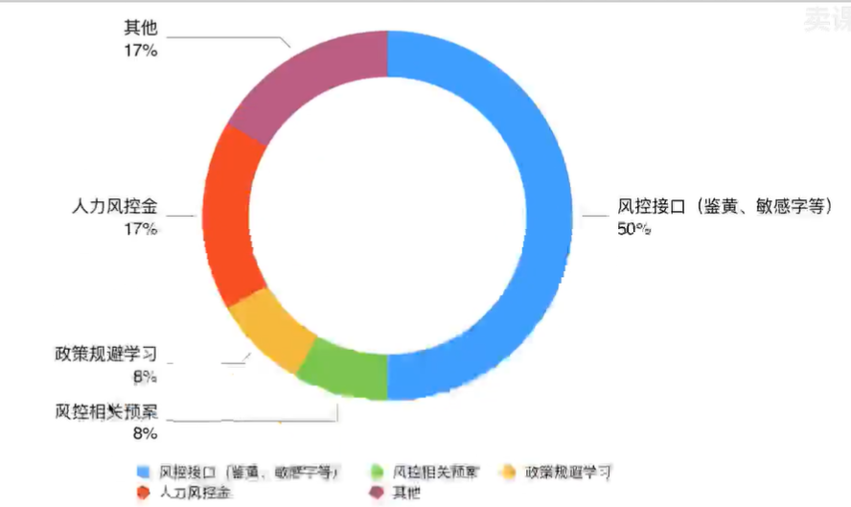

备用金

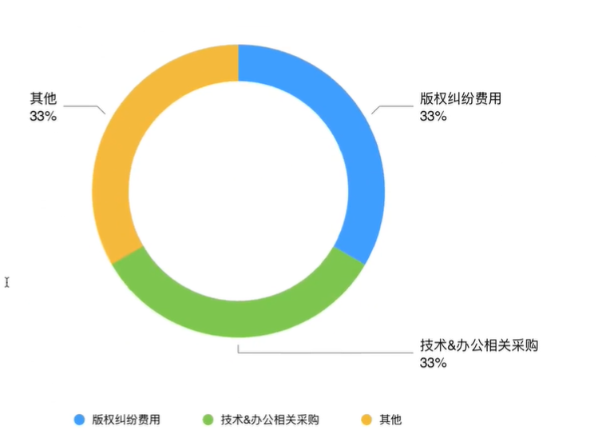

1. 产出测算

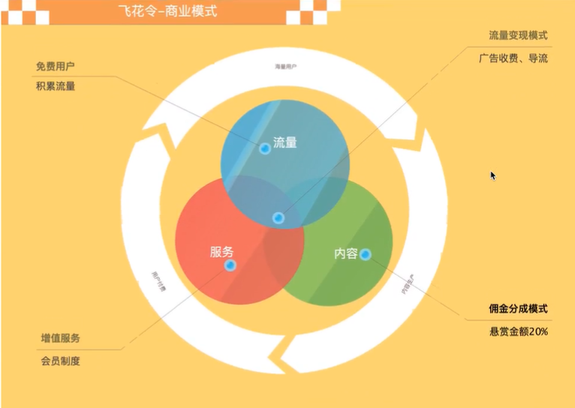

1. 产品策略
2. 功能&服务策略

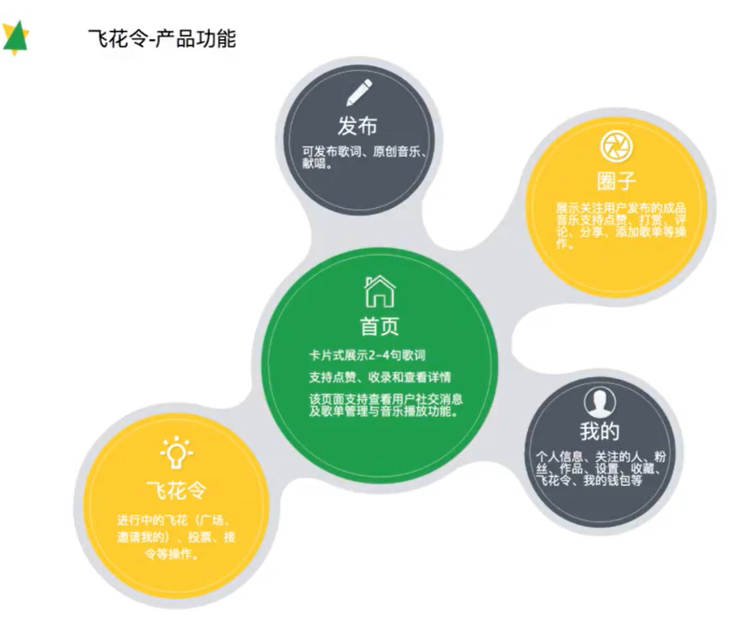

1. 运营策略

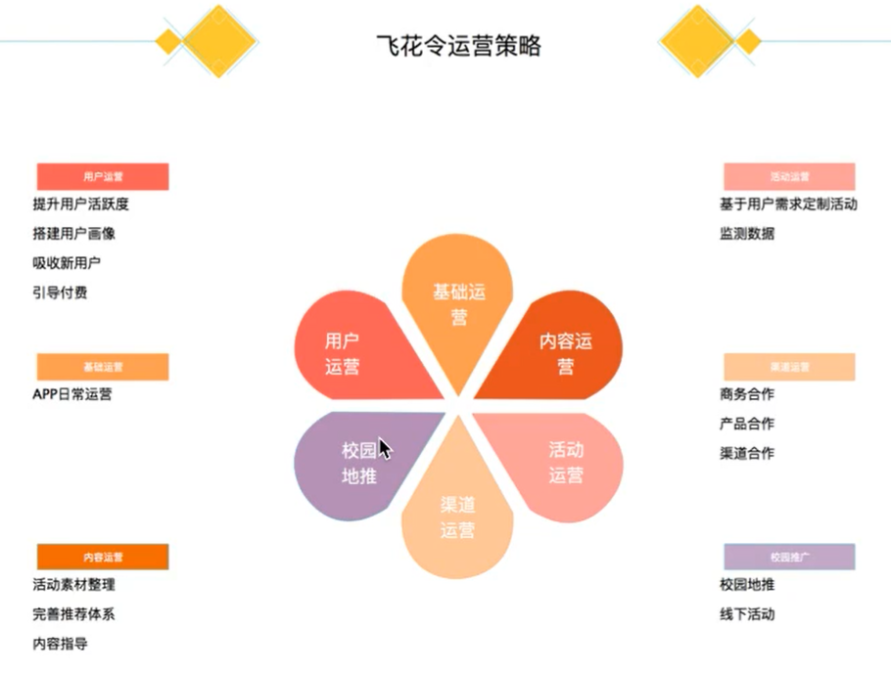

1. 阶段目标

